Warum gehören Seesterne, Seeigel, Schlangensterne und Seegurken in eine Verwandtschaftsgruppe?

Alle Wirbeltiere haben eine Wirbelsäule. Dieses gemeinsame Merkmal ist einer der Gründe, weshalb man annimmt, dass die heute lebenden Wirbeltierarten durch Aufspaltung aus einer gemeinsame Vorläuferart entstanden sind. Die Wirbeltiere bilden eine Verwandtschaftsgruppe. Aber welche Gründe gibt es, die Stachelhäuter zu einer Verwandtschaftsgruppe zusammenzufassen? Auf den ersten Blick sehen die Vertreter von Seeigeln, Seegurken, Schlangensternen und Seesternen sehr unterschiedlich aus. Um dies herauszufinden, benötigst du je einen Vertreter aller vier Gruppen und die Informationen aus dem Text.
Betrachte zuerst einen Seeigel. An diesen Tieren kannst du die seitlich über die Stacheln herausragenden beweglichen Füßchen gut erkennen. Die Füßchen an der Unterseite des Tieres sorgen dafür, dass es am Untergrund haftet. Meistens ist es nicht einfach ein Tier vom Untergrund abzulösen; einige der Füßchen reißen dabei sogar ab. Die Füßchen haften durch Erzeugung eines Unterdrucks am Untergrund.
Die Haftfüßchen findest du auch bei allen anderen Stachelhäutern, womit bereits ein Verwandtschaftsmerkmal der Stachelhäuter gefunden wäre. Bei Seesternen sind die Füßchen an der Unterseite der Arme deutlich zu erkennen. Bei Seegurken musst du schon genau hinsehen: An der Unterseite sind drei Reihen von kurzen Haftfüßchen zu erkennen; zwei weitere Reihen findest du an der Oberseite- jedoch kaum identifizierbar. Nur bei den Schlangensternen sind die mikroskopisch kleinen Haftfüßchen nicht zu erkennen. Das hängt damit zusammen, dass sie im Verlauf der Evolution bei dieser Gruppe einen Funktionswechsel durchgemacht haben (siehe dazu Infokarte „Wie ernähren sich Schlangensterne?“).
Die Haftfüßchen der Stachelhäuter sind mit Flüssigkeit gefüllt und gehören zu einem größeren System, das man als Wassergefäßsystem bezeichnet. Dieses System verzweigt sich bei den Seesternen und Schlangensternen von einem zentralen Ringgefäß aus in die fünf Arme. Diese fünfstrahlige Radiärsymmetrie des Wassergefäßsystems findet man auch bei Seeigeln und Seegurken; sie ist nur äußerlich nicht so leicht zu sehen. Die Abbildung zeigt, wie das Wassergefäßsystem bei den verschiedenen Gruppen von Stachelhäutern angeordnet ist.
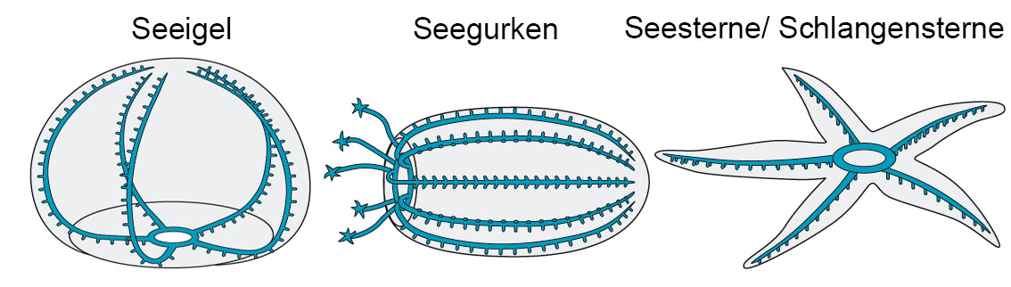

Die fünfstrahlige Radiärsymmetrie lässt sich bei Seeigeln am Skelett gut erkennen. Wenn du dort die kleinen Löcher suchst, durch die die Haftfüßchen austreten, wirst du bemerken, dass sie in fünf Gruppen angeordnet sind. An der Oberseite des Skeletts findest du die fünf Geschlechtsöffnungen der fünf Hoden bzw Eierstöcke. Bei Seegurken sind zumindest drei der fünf Reihen von Haftfüßchen zu erkennen. Bei einer Präparation erkennt man im Innern der Seegurken fünf große Längsmuskeln.
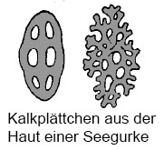
Schließlich weist die Bezeichnung „Stachelhäuter“ auf ein drittes wichtiges Merkmal aller Gruppen hin. Im Körpergewebe befinden sich bei allen Arten Kalkplättchen. Diese Kalkabsonderungen bilden bei Seeigeln ein zusammenhängendes Skelett- begehrt als Mitbringsel. Streiche einem Seestern über die Tentakeloberseite und du wirst auch hier die Kalkabsonderungen spüren. Sie bilden kein zusammenhängendes Skelett, sondern Kalkstacheln. Versuche das auch bei Schlangensternen zu erspüren. Nur Seegurken scheinen abzuweichen. Aber nur scheinbar: Wenn man ihre Haut mikroskopiert, findet man darin massenhaft
kleine charakteristisch durchlöcherte Kalkplatten
(s. Abbildung).
Fazit: Fünfstrahligkeit, Kalkbildung in der Haut und Wassergefäßsystem mit Haftfüßchen sprechen dafür, dass die Stachelhäuter auf eine gemeinsame Vorläuferart zurückgehen.

